

**Modul Wahrnehmungs- und Medienpsychologie**

**Handout**

Gestaltung einer 3D-Webseite durch

Verwendung monokularer Tiefenkriterien

*Vorgelegt von:* Christopher Marx, 897500, BHTB

Ronald Rode, 885228, BHTB

*Studiengang:* Medieninformatik Online, Master

*Prüfer:* Prof. Dr. Friedhelm Mündemann, TH Brandenburg

*Abgabedatum:* 18. August 2020

Grundlagen

Raumwahrnehmung

* 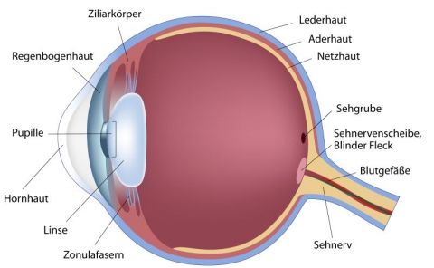Raumwahrnehmung durch Umsetzung von Erfahrung
  + Kinästhetisch
  + auditiv
  + visuell.
* Visuelle Raumwahrnehmung durch Verarbeitung durch Hinweisreize
* Verarbeitung im Auge:
  + Aufnahme von Lichtwellen
  + Regulation und Bündelung des Lichts
  + Umwandlung des Lichts in elektrische Impulse

Monokulare Tiefenkriterien

|  |  |
| --- | --- |
| Kurzbeschreibung | Beispiel |
| Verdeckung und Überlappung | |
| * Auch bekannt als relative Tiefe * Verdecktes bzw. überlapptes Objekt wird entfernter wahrgenommen |  |
| Relative Größe | |
| * Größe von Objekten aus dem semantischen Gedächtnis * Bewertung der Entfernung aus Erfahrung |  |
| Vertratue Größe | |
| * Vergleich zwischen Objekten * Maßstab bzw .Entfernung zum Objekt wird aus Erfahrung bestimmt. |  |
| Relative Höhe | |
| * Höherliegende Objekte werden als entfernter wahrgenommen als niedrigere Objekte (ohne Horizont) * Mit Horizont werden unten befindliche Objekte als entfernter wahrgenommen |  |
| Schatten | |
| * Durch Lichteinfall werfen 3D-Ojekte Schatten * Geworfener Schatten ist abhängig vom Winkel zur Lichtquell und Form des 3D-Objektes * Position und Größe des Schattens liefern Rückschlüsse auf die Entfernung zum Objekt |  |
| Atmosphärische Perspektive | |
| * Aus Lichtbrechung durch Nebel, Luftpartikel und Verschmutzungen resultieren verschiedene Tiefeneindrücke * Entfernte Objekte erscheinen kontrastärmer, unschärfer und heller |  |
| Texturdichte | |
| * Bei frontalen Blick auf das Objekt wirken Texturen parallel und gleichmäßig * Durch Winkeländerungen laufen die Texturen in der Ferne „zusammen“ (siehe perspektivische Konvergenz) * Durch einen Horizont wird die Wahrnehmung der entfernteren Texturen manipuliert |  |
| Perspektivische Konvergenz | |
| * Zwei parallel verlaufendene Linien verjüngen sich in Richtung des Horizonts * Linien konvergieren zu einem Fluchtpunkt am Horizont |  |
| Bewegungsparallaxe | |
| * Unterschiedliche Bewegungsschwindigkeiten verschiedener Objekte auf unterschiedlichen Ebenen * Weiter entferne Objekte bewegen sich langsamer als weiter vorn befindliche |  |

Webseite

Konzeption

* Interaktive Webseite im parallax Stil
* Besuch im Museum mit verschiedenen Phasen
* Phase 1: Weg zum Museum
  + Anwendung monokularer Tiefenkriterien ohne Hinweise
* 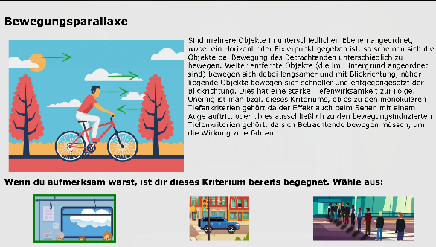Phase 2: Im Museum
  + Detaillierte Darstellung und Erläuterung der Tiefenkriterien
  + Wissensüberprüfung

Prototypische Umsetzung

* Versionierung und Sicherung in github-Repository
* Einsatz von HTML zur Strukturierung
* CSS zur Formatierung
* JavaScript zur Manipulation von HTML
  + jQuery.js
  + Skrollr.js
* Bildmaterial: freepik
* Optimierte Browser
  + Firefox
  + Chrome